День недели | № п/п | Расписание уроков | Материал урока | Примечание
Пятница 15.05.2020 г. | 1 | Русский язык | Карточка №2. Вставьте пропущенные буквы.  Народные ска(з,с)ки, вёсельная ло(д,т)ка, ночной сторо(ж,ш), острые ко(к,г)ти, высокий бере(г,к), маленькая доро(ш,ж)ка, колючий ё(ш,ж), бутылочная про(б,п)ка, ло(ф,в)кий спортсмен, сла(д,т)кий чай, золотая ры(п,б)ка, у(з,с)кая доро(ш,ж)ка, мя(х,г)кий хле(п,б), строгие поря(д,т)ки | Выполненные задания вы можете направить на номер в WhatsApp: 928-75-35-609 или эл.почту glad4enko.ludmila@ yandex.ru
 | 2 | Математика | Повторение по теме «Действия с десятичными дробями»  Учебник: повторить гл.3-4, выполнить карточку №2.  Карточка №2  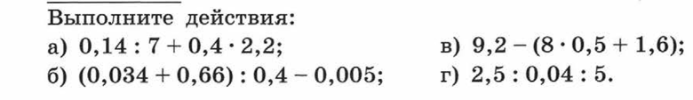  Пояснения к выполнению заданий  1) Повторить теоретический материал гл.3-4.  2) Примеры решать по действиям. | Записать в рабочей тетради и отправить учителю фото решения на номер в WhatsApp: 928-904-37-56 или эл. почту – bychckova.niura@yandex.ru
 | 3 | Немецкий язык | Мой любимый сказочный герой  Выполнить упр.6,7 стр. 128 устно.  Д.З Прочитать упр 8 стр. 129-130 (отгадать героев, подставить карандашом в упр. 8е, записать в словарь) | Выполнить упр.8е в словаре  и выслатьфотоответ на номер  9081749377 в WhatsApp, на адрес  электронной почты fomicheva161@mail.ru .  Указать дату
 | 4 | История | Заканчиваем выполнять проект и присылаем учителю | Выполненные задания вы можете направить на номер в WhatsApp: 928-605-76-97 или эл.почту – ulasevich42@gmail.com
 | 5 | Музыка | Проект по ИЗО и музыке «О подвигах, о доблести, о славе…»  Время выполнения: с 06.05.2020 по 29.05.2020  Правила оформления проекта  1 Проект готовится с помощью текстового редактора MSWORD, MSPowerPoint, рисунков и аудиоматериалов и передается учителю.  2 Проект включает следующие основные разделы: титульный лист, содержание,основной текст, все дополнительныематериалы: коллекции фотографий, рисунков и т.п. выносятся в конецпроекта в виде приложений.  3 Титульный лист включает следующую основную информацию: в верхней части– полное название школы, в середине – название проекта, в правом нижнем углу -фамилия, имя учащегося (учащихся) и учителя, в нижней части листа по центру –указание на год написания проекта и город. | Выполненные задания вы можете направить на номера в WhatsApp: 8-952-419-95-47  8-908-191-82-28

